IZVJEŠĆE O PROVEDENOM SAVJETOVANJU NA
NACRT PLANA RASVJETE OPĆINE VELIKO TRGOVIŠĆE
KOMENTAR:
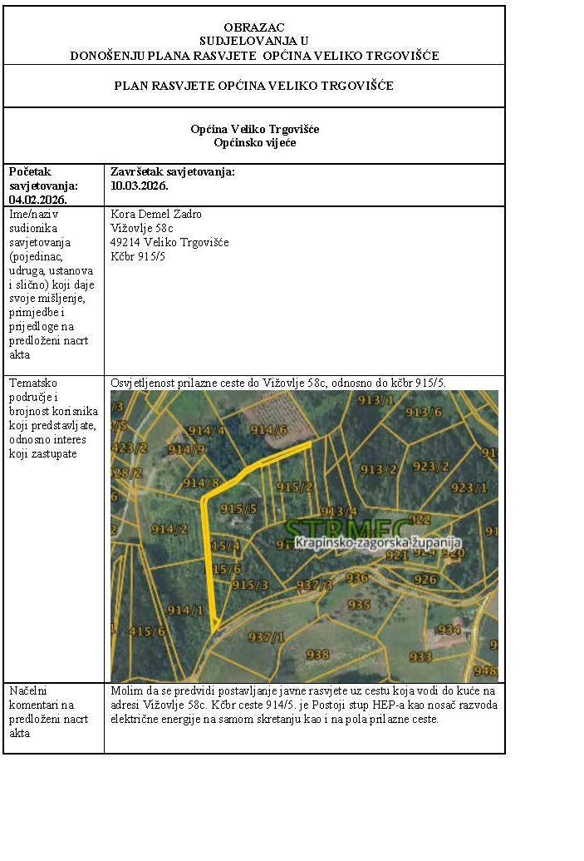
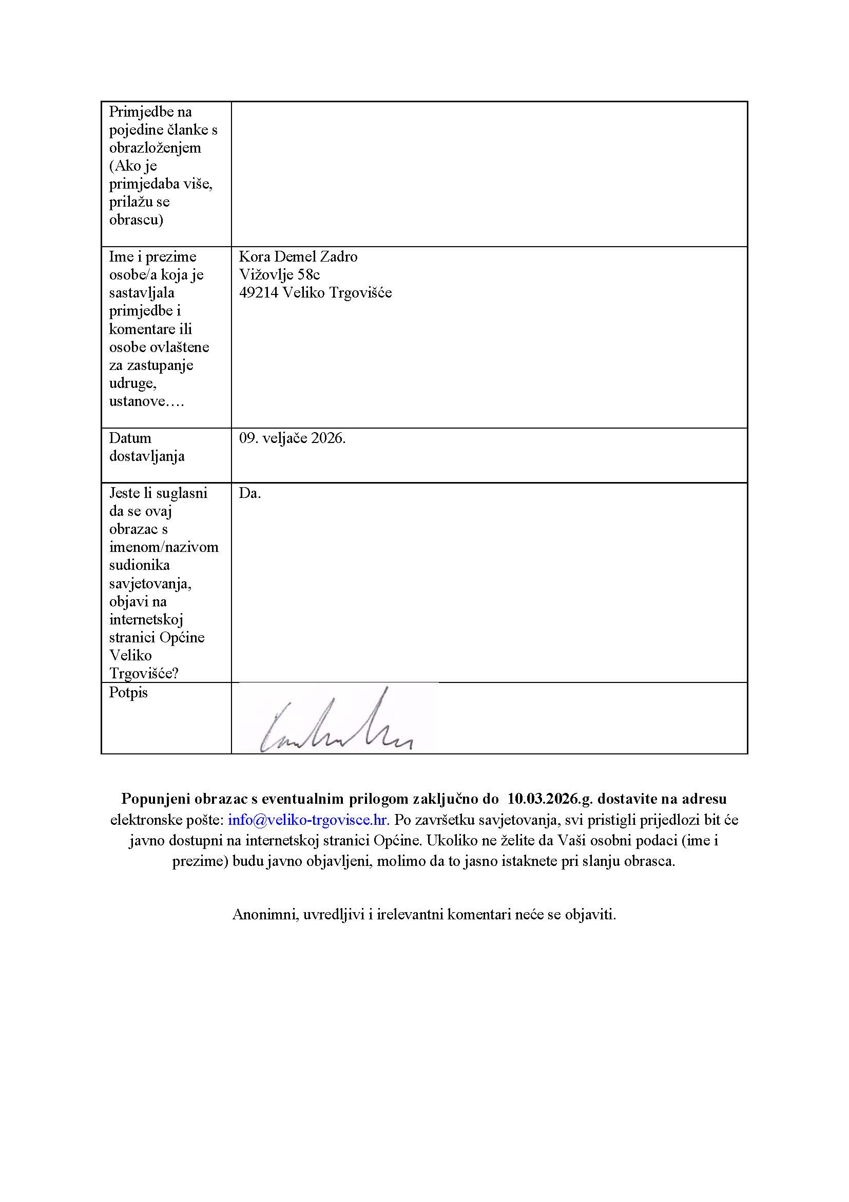

ODGOVOR:
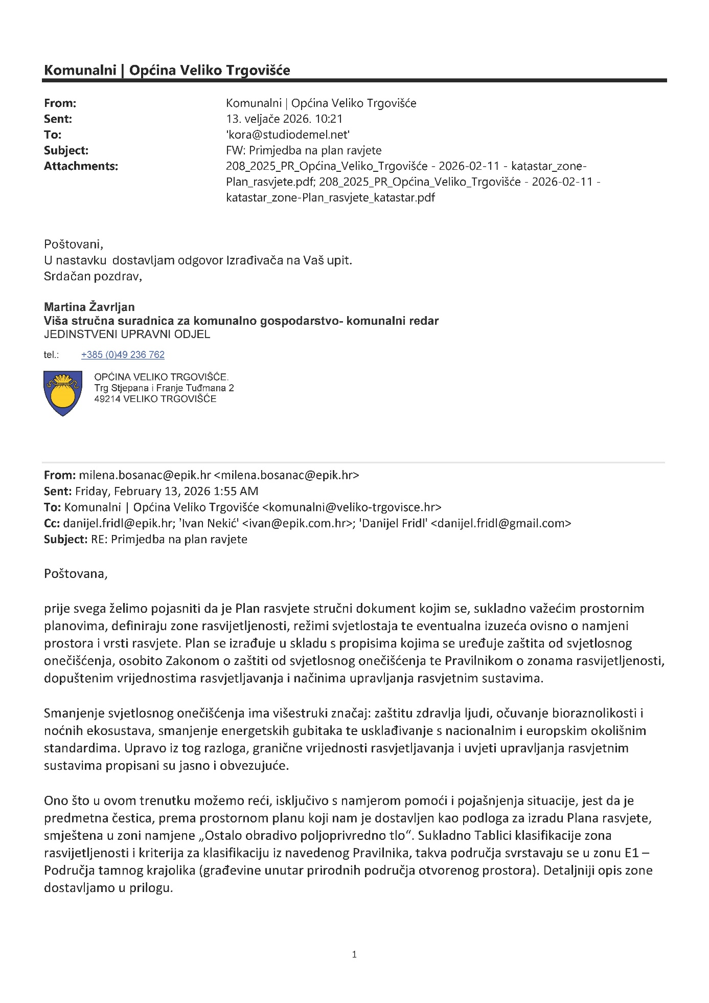
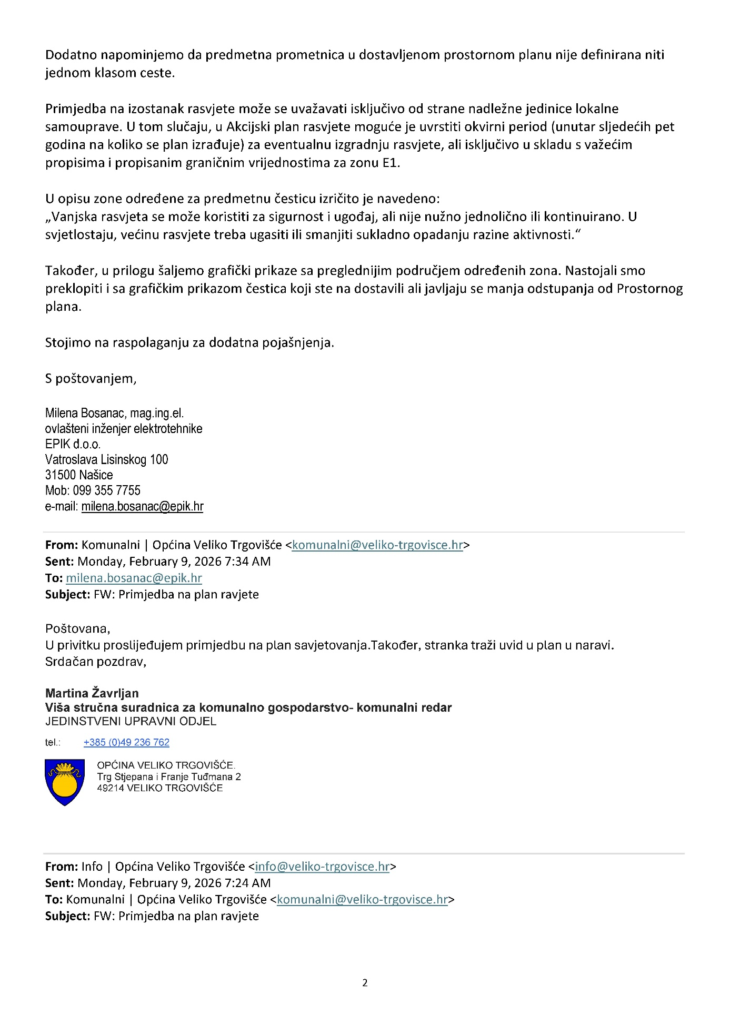
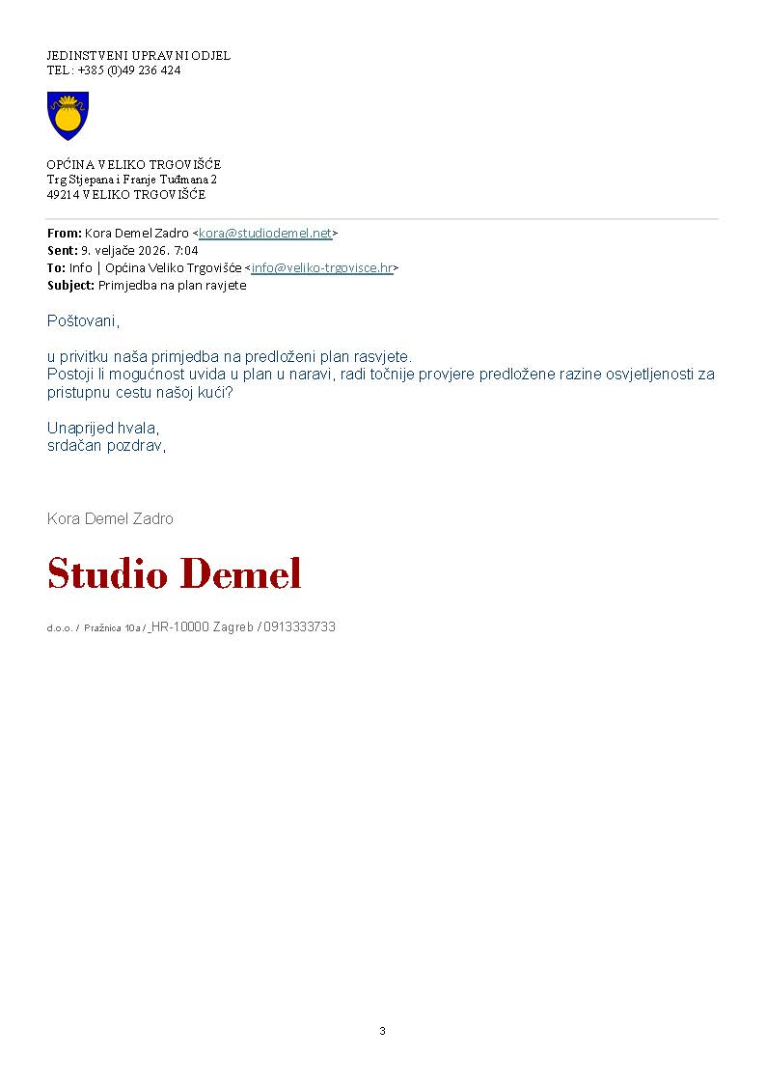
STATUS ODGOVORA : nije primjenjivo na ovaj dokument

